Картотека загадок и пословиц народов Поволжья.


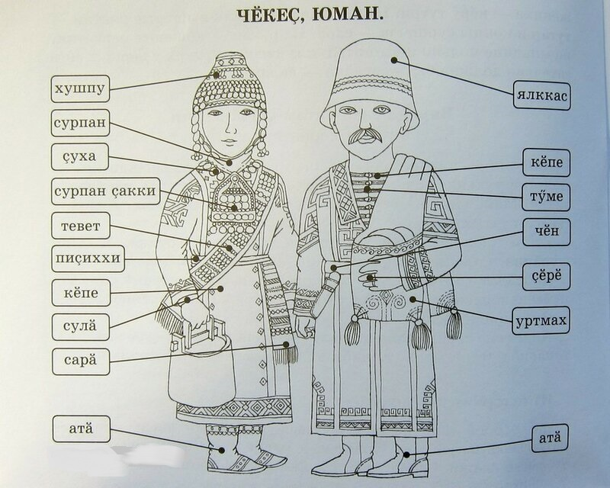

Загадки чувашского народа.

1. Полон подпечек белых овечек. (Зубы).
2. Лежит доска на болоте,
Не сохнет, не гниет,
И ржавчина не берет. (Язык).
3. Мокрый теленок за оградой лежит. (Язык).
4. У чурки две печурки. (Нос).
6. Пять братьев годами равные,
а ростом разные. (Пальцы).
7. Две головы, две руки, шесть ног,
один хвост, а ходит на четырех. (Всадник).
8. Режут меня, вяжут меня, бьют нещадно, колесуют меня; пройду огонь и воду, и, конец мой - нож и зубы. (Хлеб).
9. Комовато, ноздревато
И губато, и горбато,
И тяскло, и кисло,
И пресно, и вкусно,
И красно, и грузно,
И легко, и мягко,
И твердо, и ломко,
И черно, и бело,
И всем людям мило. (Каравай).
10.Кровь есть, но души нет. (Калина).
11. Снаружи железный, а внутри кисельный. (Орех).
12.Маленький, прекрасный, пророс сквозь землю и повязался шёлковым платком. (Гриб).
13. Не жар, не огонь, а возьмёшь в руки – опалит. (Крапива).
14.Без рук, без ног выдолблю ковшик. (Капель).
15. Шелковый платок весь перевит. (Радуга).
16.Слепой петух поет подскакивая. (Топор).
17. Я высеял на лед горох. (Звезды).
18. По невспаханному полю бежит неродившийся зверь. (Ложь, выдумка).
19. У подружки моей поджаты губы. (Кошелек). — Нерукотворное сито. (Паутина).
20. Сестричка-невеличка только в глаза глянет, как слезы выступают. (Лук).
21. На повети лежит полкаравая хлеба. (Луна).
22. Не брешет, не лает, а в дом никого не пускает. (Замок).
23. Длиннее леса, ниже травы. (Дорога).

Пословицы чувашского народа.
Б Беда ездит на тройке, а счастье ходит пешком.
Без нитки и ветхого одеяла не сошьешь.
Без совета стариков дело не пойдёт.
В В кустарнике, где водятся волки, козе не житье.
В лес дров не возят, в колодец воды не льют.
В народе найдутся сильнее сильного, умнее умного.
В один год перепелка жиреет, в другой год — дергач.
В хозяйстве и кривой гвоздь пригодится.
Ворона говорит: «Мои птенцы белоснежные».
Г Грач говорит: «Хоть черное, все же свое дитятко».
Д Дело спорится, когда много работников.
Дрова горят — дым идет.
Дурная слава по ветру летит, а хорошая пешком идет.
Е Если один руку подает, другой не встретит его с дубиной.
З Зверь, не испытавший зимней стужи, не может оценить тепло летнего солнца.
И Из одного пера не сделаешь перины.
Имеющий детей волнуется, а бездетный горюет.
Иное слово острее ножа.
К Как проживут попы, если за один год не умрет сто человек в приходе.
Каков у хлеба, таков и у дела.
Капля — морю добавка.
Когда мало - хватает, когда много – недостает.
Когда работающих много, работа спорится.
Корова черная, да молоко белое.
Красота на время, доброта навеки.
Кроткий стал грозным.
Кто почитает своих родителей, того и дети будут почитать.
Л Лошадь вырвется — можно поймать, слово вырвется — не поймать.
М Мать — святыня, с ней не спорят.
Н Не будешь говорить - не будет слов, не будешь плотничать – не будет щепок.
О Один человек пройдет — след остается, сто человек пройдет -дорога проложится.
Одной рукой трудно и узел развязать.
Одному спать привольно, артелью — лес рубить.
От одной искры может деревня сгореть, от одной сплетни человек может погибнуть.
П Пирог в чужих руках кажется большим.
Правда с кривдой не уживутся.
Правда спасает от смерти.
Правду все хвалят, а лжи никто не верит.
Прежде чем войти, подумай, как выйти.
Р Рана от железного оружия заживает; рана, нанесённая словами, неизлечима.
Родина — матушка родная, чужая страна — мачеха.
Родной сладок, чужой горек.
С Слово равно золоту.
Соседи дороже дальних родичей.
Старого человека словами не проведешь.
Старый человек стоит четырех молодых.
Стекло режет руку, а алмаз режет стекло.
У У лентяя кошелек пуст.
Умеющий говорить до Симбирска дошел.
Х Холодное слово и летом замораживает.
Хорошая одежда красит человека, а ветхая портит.
Ч Что испортит один, того не исправит и тысяча человек.
Я Язык у него острый, да слова тупые.



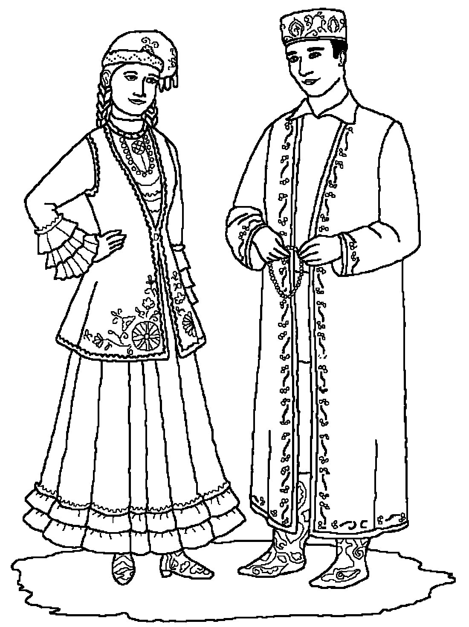

Загадки татарского народа.
1. Любят меня детишки,
Мне говорят: «Спи, малышка!»,
Часто со мною играют,
Ласкают и с рук не спускают,
Но, когда подрастают,
Обо мне они забывают. (Кукла.)
2. Принялся танцевать не на шутку
На крыше дома лохматый мишутка. (Дым из трубы.)
3. Много зубов – а не кусаются.
Как они называются? (Грабли).
4. Не взвесишь его весами,
Не купишь его на базаре. (Ум).
5. Где города без домов,
А моря без воды?
Скажи, если знаешь ты! (На географической карте).
6. Как горностай, бела,
Словно соболь, черна,
Нос твёрже льда,
Остроглаза и лукава.
Как девчонка, вертлява. (Сорока).
7. Не лампа, а светит,
Не печка, а греет. (Солнце).
8.Зимой – камнем лежит,
Весной – прочь бежит. (Лёд).
9. Хвост в горах, голова в море. (Река).
10. Тело одно, голов тысяча. (Дерево).
11. Какое дерево и без ветра шелестит? (Осина).
12. Души нет, а живёт.
Что это? Кто назовёт? (Растение).
13. Рук нет, а глину носит –
И себе домик строит. (Ласточка).
14. У дерева на вершине –
Плетёная корзина. (Птичье гнездо).
15. С бородой рождается –
Никто не удивляется. (Коза).
16. Не плотник и не кузнец,
А первый в ауле трудяга-молодец. (Конь).
17. Есть у людей трое друзей:
Один кормит, другой поит,
Третий охраняет.
Как они зовутся?
Кто угадает? (Конь, корова и собака).
18. Траву она ест,
А масло даёт.
Как её звать?
Кто ответ найдёт? (Корова).
19.У кого рога длиннее хвоста,
Есть борода, но мало ума? (Коза).
20. Не волк, а серый,
Не заяц, а ушастый,
Не конь, а с копытами. (Осёл).
21. Не плуг, а носом землю копает.
Как, друзья, её называют? (Свинья).
22. С человеком дружбу ведёт
И дом стережёт. (Собака).
23. В шубе на печи сидит,
А по ночам не спит. (Кошка).
24. Голова с гребешком,
Хвост изогнут серпом. (Петух).
25. Крылья и ноги имеет,
А плавать не умеет. (Курица).
26. В воду заходит,
А сухим выходит. (Гусь).
27. Что за домик? Вот-те на!
Комнат пять, а дверь – одна. (Перчатка).
28. Вспыхнет, помигает –
И назад убегает. (Молния).
29. У дядюшки в саду домики на виду.
Носят его дочки сласти дни и ночки. (Пасека, улей, пчёлы).
30. Под воду ныряет – и не намокает. (Утка).
31. Из одного зерна –
Тысяча зёрен, вот-те на!
Хвостом – в земле,
Головой – на плетне. (Тыква).
32. Как белый горшок, сидит,
Сотней платьев шелестит. (Капуста).
33. Дерево расцветает,
А яблоки под землёй скрывает. (Картофель).
34. У дедушки моего одно платье есть — сложить нельзя;
середина его полна червонцами — сосчитать нельзя. (Небо и звезды).
35. На наш двор одно дерево свалилось — ни ветвей у него, ни веток;
одна птица пришла, его съела — ни языка у нее, ни клюва. (Снег и солнце).
36. Тысяча тысяч минаретов, сто тысяч цветков на одном листке. (Звезды и луна).
37. На тридцатый день глупеет, на четырнадцатый умнеет. (Луна).
38. Длинные, длинные дервиши на наш двор пришли,
столько танцевали, что в кашу превратились. (Дождь).
39. Трое — наши враги, трое — райские сады,
трое собирают и приносят, трое уничтожают. (Времена года).
Пословицы и поговорки татарского народа.
А Алмаз остается алмазом, даже если бросить его в грязь.
Б Без ветра листья не колышутся.
Без пчелиных укусов меда не бывает.
Без труда и зайца не поймаешь.
Близкая солома лучше далекого ячменя.
В В том, что летучая мышь не видит днем, не виновато солнце.
Высказанное слово нельзя возвратить, как нельзя опять соединить разрезанный хлеб.
Г Где много пастухов, там все овцы передохнут.
Голодный медведь не пляшет.
Д Даже если сидишь криво, говори прямо.
Два арбуза под одной мышкой не уместишь.
Двое дерутся — третья не приставай.
Для злого и день, и ночь темны.
Доброе имя целого стада может испортить маленький телёнок.
Добром за добро платит каждый, добром за зло — настоящий человек.
Дожидаясь гуся, не упусти утку.
Е Если гора не идет к тебе, ты подойди к горе.
Если золото упадет в грязь, оно не станет из-за этого медью.
Если не согнулся, когда был прутиком, — не согнется, когда станет палкой.
З Здоровье — богатство.
И И верблюд — подарок, и пуговица — подарок.
И медведь медвежонка ласкает: «Мой беленький» и ёжиха ежонка ласкает: «Мой мягонький».
Игла хоть и мала, да больно колется.
Из одной капли море не получится.
Из пяти пальцев какой ни укусишь, всякий больно.
Из-за тридцати зубов вышедшее распространяется на тридцать человек.
К Каждый плод растет в свое время.
Каждый цветок на своем стебле распускается.
Как бы ни было сладко жить на чужбине, всегда тянет к родной стороне.
Каков пастух, таково и стадо.
Какова яблоня, таков и плод.
Какова яблоня, таковы и яблоки.
Каково ведро, такова и крышка.
Камень на своем месте бывает увесистым.
Когда пожар потушен, вода не нужна.
Когда пастухов много, барана волк съест.
Когда пастухов много, овцу волк задерет.
Кто, будучи сытым, ест, тот своими зубами копает себе могилу.
Кто много бегает, много и устает.
Кто не спешит, тот и на телеге зайца догонит.
Кто от рождения черен, того не отмоешь и мылом.
Кто спешит — себя погубил, кто не спешил — свое дело закончил.
Н На родной стороне даже дым сладок.
Неоконченную работу снегом запорошит.
Нитка в тонком месте рвется.
Ниточки соединить — получится аркан.
О Одним ударом дерева не срубишь.
П Прежде нужно привязать осла, а уж потом поручить его аллаху.
Привычка, вошедшая в характер с молоком, выйдет вместе с душой.
Р Рана от рогов заживает, рана от языка не заживает.
С Свой черный хлеб лучше чужих пирогов.
Сказанное слово — выпущенная стрела.
Сколько ни взбивай воду, масла не собьешь.
Скот гибнет — кости остаются, человек умирает — дело остается.
Скрывай ошибки других, а на собственные смотри.
Слово не имеет крыльев, но облетает весь мир.
Снаружи ягодка красива, внутри слишком кисла.
Соседская курица индюком кажется.
Спешащая нога скоро спотыкается.
Стал запирать конюшню, когда коня украли.
Старик, сидевший все дома, ничего не знает, а юноша, путешествовавший повсюду, все знает.
У У лжеца дом сгорел — никто не поверил.
Ум не в летах, а в голове.
Ч Что плюнешь вверх, то попадет на твою же голову.
Что посеешь, то и пожнешь.
Чужой праздник, как воробей, собственный праздник, как медведь.
Чужой совет слушай, своим умом живи.
Я Язык без костей: скажет и обратно спрячется.
Язык острее меча.

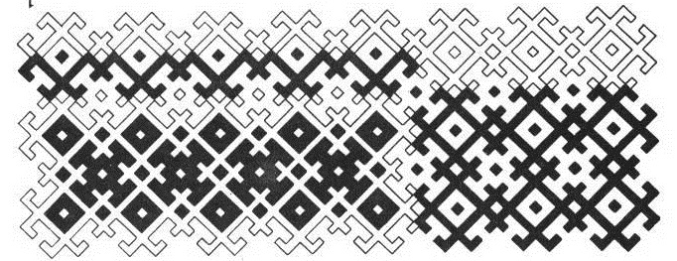

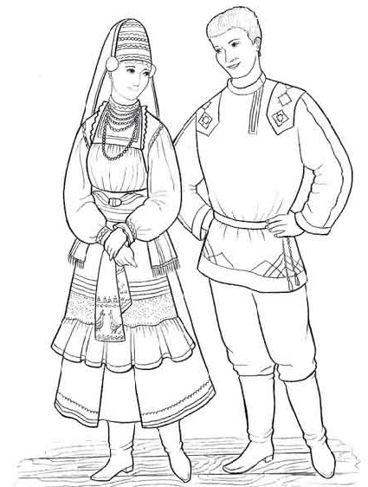

Загадки мордовского народа.

1. Самое легкое, а далеко не бросишь. (Перо).
2. Один братец отдыхает зимой, а другой летом. (Телега, сани).
3. Красивый гребешок, сапоги со шпорами, ночью поет - время сообщает. (Петух).
4. С неба падает белое пшено: ни курица не клюет, ни человек не жует, а солнце съедает. (Снег).
5. Летом от него прячусь, а зимой его ищу. (Солнце).
6. Две хозяйки за год два раза стол покрывают: одна зеленой скатертью, другая белой. (Лето и зима).
Начало формы
7. Что на воду упадет,
Следа не оставит? (Тень).
8. Белая, словно снег,
Черная, словно земля,
Ходит только прыгая. (Сорока).
9. Дома строю без углов,
Овец гоню без хвостов. (Ульи и пчелы).
10.Что из дома нельзя вынести целым? (Печку).
11.Куда ни иди — везде на одном месте. (Солнце).
12.Не прядет, не ткет —
Зимой в белой одежде,
Летом — в зеленой. (Земля).
13. Красивую дугу в дождливые дни запрягаю. (Радуга).
14. Комлем кверху,
Острием книзу. (Сосулька).
15. В середине моря дуб,
На дубу гнездо,
В гнезде двенадцать яиц. (Времена года).
16. Голова есть, нога есть,
А рук не счесть. (Дерево).
17.В лесу и в саду
Красные куски мяса на дереве,
Да есть их невкусно. (Рябина).
18. Маленькие, чуть видны,
Вокруг тебя порхают,
Ничем не прогонишь. (Комары).
19.На дворе женщина,
Без причины ругается. (Курица).
20. Крылья есть — не летает,
Ног нет, да не догонишь. (Рыба).
21.За год вырасту,
С ног срежут,
Привезут, бьют,
Замесят, испекут,
На царский стол положат. (Хлеб).
22. В печке телячьи уши. (Пироги).
23. Жидкое — не вода,
Белое — не снег. (Молоко).
24. Маленький горшочек,
В нем кашица двух сортов. (Яйцо).
25.Не в небесах, не на земле,
А всеми славятся. (Яблоки).
26. Среди усов золотые зубы. (Пшеница).
27. На грядке девушка с венком на голове. (Подсолнух).
28. В один домик заперты семеро братьев. (Горох).
29. На грядке медвежьи головы,
Без глаз, без ушей. (Тыква).

Пословицы мордовского народа.

Б Без знания и лапоть не сплетешь.

Без пословицы не проживешь, от неё никуда не уйдешь.

Бог тогда поможет, когда на руках мозоли появятся.

Ветер не подует — лес не зашумит.

В В тюрьму путей много, а оттуда только один (мокша).

В чужом доме хлеб слаще (мокша).

Г Где молния, там и гром.

Д Добрая молва лежит, а плохая бежит.

Е Его язык острый, как иголкой колет.

Ешь-пей в меру — не будет болеть живот.

Ж Жизнь прожить — не плетень плести.

Жнущий серп всегда блестит (мокша).

З Здоровье — богатство.

Зимой за малиной не ходят.

Знания дороже денег.

И И филин своих птенцов хвалит.

К Какова яблоня, таковы и яблоки.

Каков корень, таковы и ветки.

Каков посев, таковы и всходы (эрзя).

Каковы твои друзья, таков и ты; каков ты сам, таковы и твои друзья (эрзя).

Красота не в глазах, а в благородном сердце.

Л Лишняя соль портит пищу, лишнее слово — речь (мокша).

М Маленький топор рубит большое дерево.

Молодой слабее умом, старый — здоровьем.

Молодость не возвратишь, а старость всегда придёт.

Н На дубе липовая ветка не вырастет.

На печке и дед — герой (эрзя).

На работе — воробей, в еде — орёл (эрзя).

На чужой сторонушке и летом холодно.

Не прыгнув в воду, не научишься плавать (эрзя).

Не тот много жил, кому много лет, а тот, кто много сделал.

Нет такого дружка, как родная матушка.

О Одна пчела много мёду не соберёт (мокша).

От яблони — яблоко, от ели — шишка.

П Печка одна, да неодинаковы караваи; родители одни, да неодинаковы дети (мокша).

Плоха та птица, которая не любит свое гнездо.

С Сказанное слово — серебро, а молчание — золото.

Слово — не мел: скажешь — не сотрешь (мокша).

Словом кость не переломишь (мокша).

Со многими собаками зайца не поймаешь (мокша).

У У родной матери рука теплая, у мачехи — холодная.

Ф Филином родишься — в соловья не превратишься.

Х Хвались не в начале дела, а когда его завершишь.

Хорошее дело надо делать, плохое — само выходит.

Хорошее начало приведет к хорошему концу.

Хорошее сделать тяжело, плохое — легко (мокша).

Хорошее слово дороже денег.

Ч Чужая беда не научит (мокша).

Чужой хлеб горький.

Я Яблоко от яблони далеко не укатится.

Язык острее ножа.

